**Outlook Plugin 설치 설명서**

**Hermes Mail Solution**

**Team Hello++**

1. <http://58.141.234.59:3000/plugin> 에 들어가서 Hermesplugin을 다운받습니다.

2. 압축을 풀고 Hermesplugin1 폴더의 Hermesplugin1.vsto 파일을 실행합니다.

3. Hermesplugin2 폴더의 Hermesplugin2.vsto 파일을 실행합니다.

3. Outlook 파일 -> 옵션 -> 추가기능에서 플러그인이 설치된 것을 확인합니다.

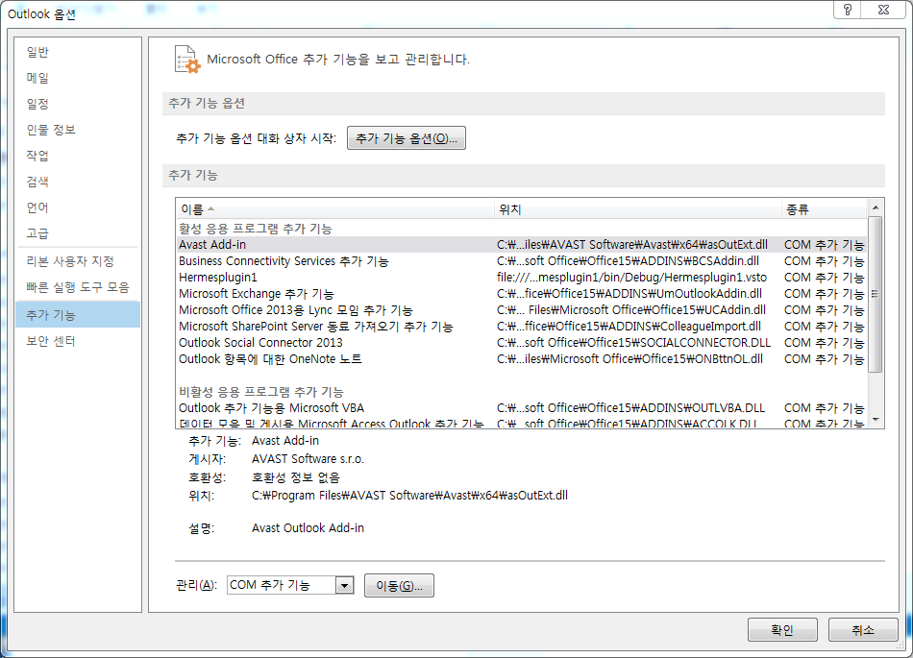

4. Word 파일 -> 옵션 -> 추가기능에서 플러그인이 설치된 것을 확인합니다.

